Terepen bizonyítanak a jövő erdészei – felkészültek a záróvizsgára a Soproni Egyetem erdőmérnök hallgatói
Egyetemi hallgatóként a vizsga helyszínét nem választhatja ki az ember. Államvizsgázni általában egy teremben, csendben, szigorú bizottság előtt ülve szoktak. A Soproni Egyetem végzős erdőmérnökei azonban erdőben, terepi körülmények között számolnak be tudásukról már harmadik éve. Idén a Bakonyerdő Zrt. ad majd helyet a terepi vizsgának június végén. A felkészülés az elmúlt hetekben lezajlott, a hallgatók kiscsoportokban dolgoztak, és a különböző mérési feladatokat végeztek el a kijelölt bakonyi mintaterületeken.
Egy jelentős szemléletváltás vette kezdetét a Soproni Egyetem erdőmérnök képzésében – és úgy tűnik, a gyakorlatorientált megközelítés nemcsak, hogy bevált, hanem új lehetőségeket is hozott. 2023-ban először nyílt lehetőség arra, hogy az erdőmérnök-hallgatók ne a megszokott vizsgatermi körülmények között bizonyítsák tudásukat, hanem a valódi erdészeti munkához hasonló feladatokon keresztül, terepen. A hagyományos, tételhúzós, frontális vizsgaformát egy olyan portfólióalapú rendszer váltotta fel, amelyben a hallgatók a gyakorlatban, egy konkrét erdőrészletet vizsgálva mutatják be tudásukat.
- A 2022-es záróvizsgák tapasztalatai alapján világossá vált: az elméletcentrikus, ismétlődő vizsgatétel-kidolgozás nem tükrözi hűen a valós erdőgazdálkodási kihívásokat. Az volt a célunk, hogy a hallgatók már a záróvizsga előtt is olyan típusú feladatokkal találkozzanak, amelyeket később a munkájuk során valóban meg kell majd oldaniuk – mondta dr. Kovács Gábor, a Soproni Egyetem Erdőmérnöki Karának oktatási dékánhelyettese.
A portfólió elkészítése során a hallgatók egy-egy kijelölt erdőrészlet gazdálkodási tervét dolgozzák ki tízéves időtávra, miközben erdőművelési, erdőhasználati, erdőrendezési, és kapcsolódó szakmai szempontokat is integrálnak. A feladat összetett, komplex gondolkodást és sokoldalú ismeretanyagot igényel – tette hozzá a Soproni Egyetem szakembere.
Míg a korábbi években a felkészülés és a vizsga a TAEG Zrt. területein zajlott, az erdőgazdaság szakembereinek, erdőgondnokainak bevonásával, addig a 2025-ös év újdonsága, hogy a gyakorlati felkészítés a Bakonyban valósult meg, új dimenziókat nyitva a Bakonyerdő Zrt. példaértékű partnerségének köszönhetően. A cég nemcsak terepi helyszíneket biztosított, hanem a saját térinformatikai és gazdálkodási rendszereinek demo verzióját is elérhetővé tette a hallgatók számára, így valósághű környezetben sajátíthatták el azokat az adatelemzési módszereket, amelyeket a későbbi munkájuk során napi szinten használniuk kell.
A terepi gyakorlat során 48 hallgató gyűjtött adatokat, végzett felméréseket a faállományról, vegetációról, infrastrukturális elemekről – mindezt a portfóliójuk megalapozásához. A gyakorlati tapasztalat révén az elmélet is életre kelt számukra, hiszen azonnal láthatták, hogyan alkalmazható a tananyag a valós erdei viszonyok között.
- A gyakorlat előtt minden hallgató „kihúzta” azt az erdőrészletet, amelyen a későbbiekben dolgoznia kellett. Már az indulás előtt hozzáfértek ezekhez a területekhez a TEREPI nevű mobilalkalmazásnak köszönhetően, amely digitálisan tartalmazta az adott rész térképét és alapadatait. A hallgatók már előzetesen megismerkedhettek az erdőállománnyal, és gondolkodhattak azon, hogyan közelítenék meg a feladatot – ismertette a felkészülés részleteit Göde Tamás, a Soproni Egyetem tanársegédje.
A program hosszú távú célja, hogy a terepi vizsgarendszer rotálódjon különböző erdőgazdaságok között. Így az országos szakmai együttműködés azt is biztosítja, hogy újabb és újabb hazai tájak erdőgazdálkodásának szakmai sajátosságai kerülnek a záróvizsga elemei közé. Már most megfogalmazódott a jövőbeli együttműködés lehetősége a Szombathelyi Erdőgazdasággal, sőt, később a főváros környéki erdők is szóba jöhetnek.
Ez a példa is azt mutatja, ha az oktatás nyit a gyakorlat felé, a hallgatók nemcsak motiváltabbá válnak, de felkészültebben is lépnek ki az egyetem falai közül. A Soproni Egyetem Erdőmérnöki Kara vizsgarendszerének köszönhetően a jövő erdészei már nem csak a tankönyvekben keresik a válaszokat – hanem ott, ahol a szakma valóban él: az erdő mélyén.
Sajtókapcsolat:
- Major Mihály
- Soproni Egyetem
- +36 99 518-278
- major.mihaly@uni-sopron.hu
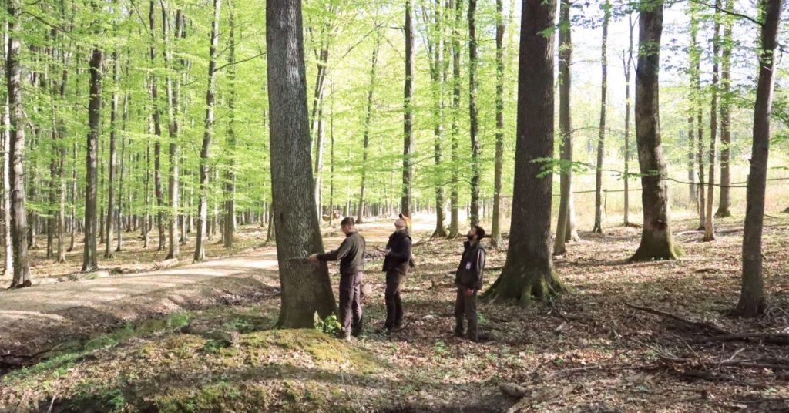 | © Soproni Egyetem
Eredeti tartalom: Soproni Egyetem
Továbbította: Helló Sajtó! Üzleti Sajtószolgálat
Ez a sajtóközlemény a következő linken érhető el:

